目录
驳回方案及环节节点处理人解决方式探讨 1
背景描述 1
前提 1
解决方案 2
流程消息定义 2
环节设置 2
相关说明 5

驳回方案及环节节点处理人解决方式探讨

背景描述
- 在流程中，环节的处理人在离职时，需要将工作升级到该离职员工主管负责，并且若下一个环节为该员工主管，则两个活动并为一个活动执行。
- 流程有驳回到前一步及发起人需求。
- 员工的一人多岗。

前提
- 所有的退回操作只在同一个流程内进行，不能进行父子流程的嵌套。
- 委托用户问题，只限定在相同主管下的工作委托。
- 顺序执行，无分支
- 环节升级只对当前处理人唯一情况生效

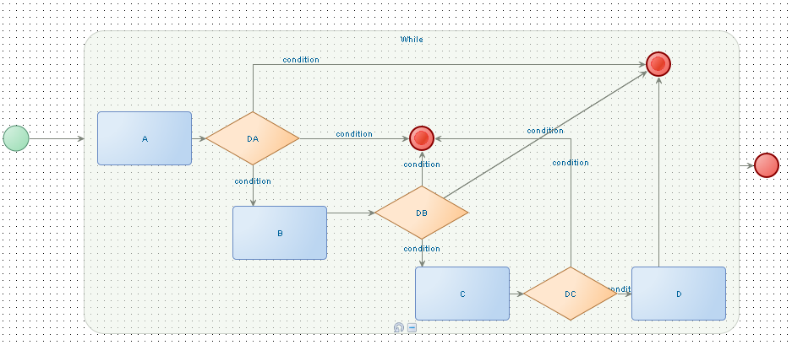

解决方案
以上述三环节流程为例。

流程消息定义
<FlowControl xmlns="http://schemas.cordys.com/default">
<NEXT_STEP_CODE></NEXT_STEP_CODE>
<REJECTION_STATUS>PARAMETER</REJECTION_STATUS>
<ESCALATED_FROM>PARAMETER</ESCALATED_FROM>
<CURR_STEP_CODE/>
</FlowControl>

参数名 | 说明 | 可能取值
NEXT_STEP_CODE | 下一流程环节编号：每个活动为一个编号，相邻环节差距5 | 05  10  15  20
REJECTION_STATUS | 驳回：0表示正常，1表示驳回，在每个活动的Post Assign中置为0 | 0  1
ESCALATED_FROM | 升级来源：若当前流程环节未找到对应处理人、但可以找到升级后的领导时，则ESCALATED_FROM为当前流程环节编号 | 10
CURR_STEP_CODE | 当前流程环节编号 | 15  20

环节设置

设置模板
每一环节的设置分为两种场景：
- 【场景A】该环节处理人为可通过组织架构唯一确定的处理人：典型情况为前一环节处理人所在部门的经理
- 【场景B】该环节处理人为一组用户：包括前一环节显式选择的用户，或通过Functional Role确认的一组用户等

配置方式如下
Execute Condition | 【场景A】  (REJECTION_STATUS=1 and NEXT_STEP_CODE<= ’%CODE%’) or (REJECTION_STATUS =0 and ESCALATED_FROM <>’ %PRE_CODE%’)  其中  - %CODE%为上一流程环节编号，如当前环节在10，则其为10  - %PRE_CODE%为上一流程环节编号，如当前环节在10，则其为05。  含义为，当满足以下两种情况之一时，执行当前环节  - 一般情况下，若前一环节未发生升级（也即当前用户未执行前一环节），则正常执行当前环节  - 驳回情况下，下一流程环节编号为当前环节编号
Execute Condition | 【场景B】  (REJECTION_STATUS=1 and NEXT_STEP_CODE<= ’%CODE%’) or (REJECTION_STATUS =0)  其中  - %CODE%为上一流程环节编号，如当前环节在10，则其为10  由于当前环节处理人独立于前一环节，因此不受前一环节是否升级的限制。
Pre Assignments | ESCALATED_FROM=00  CURR_STEP_CODE=%CODE%  其中  - %CODE%为当前流程环节编号，如当前环节在10，则%CODE%为10。  含义为，在每一流程环节开始执行前，重置升级来源，确定当前环节编号
Post Assignments | 【场景A】  若当前环节需要升级(当前环节用户离职，需要其经理处理)  ESCALATED_FROM=%CODE%  REJECTION_STATUS=0  其中  - %CODE%为当前流程环节编号，如当前环节在10，则%CODE%为10。  含义为，在每一流程环节执行后，若该环节已升级，则设置升级标志，便于后续环节跳过，同时重置驳回标志。
Post Assignments | 【场景B】  多人情况不考虑升级

设置举例

- A环节设置(05)
Execute Condition | (REJECTION_STATUS=1 and NEXT_STEP_CODE<= ’05’) or (REJECTION_STATUS =0 and ESCALATED_FROM <>’ 9999’)
Pre Assignments | ESCALATED_FROM=00  CURR_STEP_CODE=05
Post Assignments | 若当前环节需要升级(当前环节用户离职，需要其经理处理)  ESCALATED_FROM=05  REJECTION_STATUS=0

- B环节设置(10)
Execute Condition | (REJECTION_STATUS=1 and NEXT_STEP_CODE<= ’10’) or (REJECTION_STATUS =0 and ESCALATED_FROM <>’ 05’)
Pre Assignments | ESCALATED_FROM=00  CURR_STEP_CODE=10
Post Assignments | 若当前环节需要升级(当前环节用户离职，需要其经理处理)  ESCALATED_FROM=10  REJECTION_STATUS=0

- C环节设置(15)
Execute Condition | (REJECTION_STATUS=1 and NEXT_STEP_CODE<= ’15’) or (REJECTION_STATUS =0 and ESCALATED_FROM <>’ 10’)
Pre Assignments | ESCALATED_FROM=00  CURR_STEP_CODE=10
Post Assignments | 若当前环节需要升级(当前环节用户离职，需要其经理处理)  ESCALATED_FROM=10  REJECTION_STATUS=0

- D环节设置(20)
Execute Condition | (REJECTION_STATUS=1 and NEXT_STEP_CODE<= ’20’) or (REJECTION_STATUS =0 and ESCALATED_FROM <>’ 15’)
Pre Assignments | ESCALATED_FROM=00  CURR_STEP_CODE=15
Post Assignments | 若当前环节需要升级(当前环节用户离职，需要其经理处理)  ESCALATED_FROM=15  REJECTION_STATUS=0

- Break/Continue环节设置
Pre Assignments | REJECTION_STATUS=1

相关说明

流程驳回
对于考虑升级处理的流程
- 利用Loop+Activity Execute Condition的方式实现流程驳回到发起人及前一个环节。
- 环节驳回(驳回至前一人)的连接线连接到同一Break/Continue节点，该节点的Pre Assignments中
  - 设置REJECTION_STATUS=1
  - 调用取下一环节审批人接口，按下面方式进行
- 对每个Activity的条件设置如上所述。
- 在Decision中加入NEXT_STEP_CODE的判断，以保证通过Decision中流入下一个环节。
- 环节取人方式
  - 与之前设置的取人方式一致。根据AssignType的不同，进行不同取值。
  - 若当前待执行驳回环节为前一个环节的领导，则取人的执行过程为
    - 通过表单编号以及CURR_STEP_CODE获取到前一个环节的处理人DN。
    - 通过DN获取该环节的领导信息。
- 驳回的第一个环节为必须执行环节。不存在驳回升级问题。完成第一个环节后，流程正常执行。

一人多岗
- 在用户登录时系统提示，要求用户选择当前岗位信息。
- 取当前用户领导时，后台接口增加属性，传入用户当前岗位信息。

